

# TEMEL ELEKTRİKSEL ÖLÇÜ ALETLERİ

## Deneyin Amacı

Bu deneyde, temel elektriksel ölçü aletleri olan Ampermetre, Voltmetre ve Multimetre’nin kullanımının öğretilmesi amaçlanmaktadır.

## Deney ile İlgili Sorular

1. Deney föyündeki tüm teorik hesaplamaları yapınız.
2. Bir ampermetre, devreye veya bir gerilim kaynağının ucuna yanlışlıkla paralel olarak bağlanırsa ne olur? Her iki durum için kısaca açıklayınız.
3. Güç bağıntısı *P=VI* olduğuna göre, güç ölçen “Wattmetre” aletinin kaç ucu olmalı ve devreye nasıl bağlanmalıdır? Kısaca açıklayınız ve bağlantı şemasını çiziniz.
4. Bir iletkenden geçen akımı ölçmek için, normalde iletkenin kesilerek araya ampermetrenin bağlanması gerekir. İletkeni kesme imkânı olmayan durumlarda, akım ölçülebilir mi? Nasıl? Araştırınız.
5. Dijital ve Analog ölçü aletlerinin birbirine göre avantajları ve dezavantajları nelerdir?

## Temel Bilgiler

Her elektriksel büyüklüğü ölçmek için tasarlanmış, değişik elektrik ölçü aletleri vardır. Bu aletler genellikle ölçülecek büyüklüğün birimi ile ilişkili olarak adlandırılır. Bu duruma uygun birkaç örnek aşağıdaki Tablo 1.1’de özetlenmiştir.

**Tablo 1.1.** Çeşitli Elektriksel Büyüklükler ve İlgili Ölçme Aletleri

|  |  |  |
| --- | --- | --- |
| **Büyüklük** | **Birimi** | **Ölçme Aleti** |
| Gerilim | volt | voltmetre |
| Akım | amper | ampermetre |
| Güç | watt | wattmetre |
| Direnç | ohm | ohmmetre |

Fakat bu kesin bir kural değildir. Örnek olarak frekansın (bir saniyedeki titreşim sayısı) birimi “hertz”dir fakat frekans ölçen alet “frekansmetre” olarak adlandırılır. Elektriksel büyüklüklerden birkaç tanesini ölçebilen ölçü aletlerine ise “MULTİMETRE” adı verilir. Multimetreler, temel büyüklük olarak gerilim, akım ve direnç ölçerler. Bunun yanı sıra kondansatör, endüktans ve frekansı da ölçen multimetreler vardır.

Ölçü aletleri zamanla değişmeyen doğru akım ve gerilimleri (DA, DC) ölçebildiği gibi, zamanla değişerek artı ve eksi değerler alabilen “alternatif” akım ve gerilimleri (AA, AC) de ölçebilirler. Alternatif akım ve gerilimlerin ölçülmesi daha sonraki deneyde görüleceğinden, bu deneyde sadece doğru akım ve gerilimler ölçülecektir. Doğru akım ve gerilimlerin ölçülebilmesi için ölçü aletinin “DC” ile gösterilen “doğru akım” konumunda olması gerekir. Bütün multimetrelerde DC-AC seçme anahtarı bulunur. Bu anahtar yanlış konumda ise ölçme doğru olarak yapılamaz.

Ölçü aletlerini devreye bağlamak için kullanılana kablolara “**prob**” adı verilir. Her ölçü aletiyle birlikte biri kırmızı diğeri siyah iki prob verilir. *Kırmızı renkli prob aletin ve devrenin (+) ucuna, siyah prob ise (-) ucuna bağlanmalıdır.* Bu durumda ölçülen gerilimin işareti doğru olur.



***Şema***

***Kaynak***

**+**

**0...12V**

+

**V**

***Voltmetre***

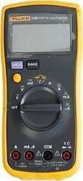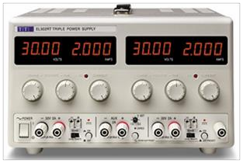

***Kaynak***

***Voltmetre***

**Şekil 1.1** Voltmetrenin bağlanışı

Gerilim elektrik devresinin iki noktası arasındaki potansiyel farkı olduğundan, gerilim ölçmek için “Voltmetre” bu iki nokta arasında **paralel olarak** bağlanmalıdır. Akım ise bir iletkenden veya elemandan birim zamanda geçen yük olduğuna göre, akımı ölçmek için ampermetrenin bu iletkene veya elemana **seri olarak** bağlanması gerekir.

Laboratuvarda kullanacağımız multimetre ve breadboard ile ilgili özet bilgiler aşağıda verilmiştir:

**Multimetre (Avometre A(**mper)**V(**olt)**O(**hm)**Metre)**

Multimetre elektriksel olarak çok çeşitli ölçümler yapabilen bir cihazdır. Bir multimetre kullanarak akım, direnç, endüktans, sığa ve voltaj (gerilim, potansiyel farkı) gibi çeşitli ölçümler yapılabilir. Multimetre genel olarak Şekil 1.2’de görülebileceği gibi ekran, kadran ve çıkış uçları olmak üzere üç kısımdan oluşur.

**Ekran** üzerinde, yapılan ölçümün sonucu görülür. Multimetrenin kırmızı ve siyah olmak üzere iki probu vardır. Kırmızı prob (+) kutbu, siyah prob (-) kutbu ifade etmektedir. Bu iki probun bağlantı uçları ölçülecek niceliğe bağlı olarak uygun çıkış uçlarına bağlanır. Multimetre ekranında (-) değer okunuyorsa, probların ters tutulduğu anlaşılmalıdır.

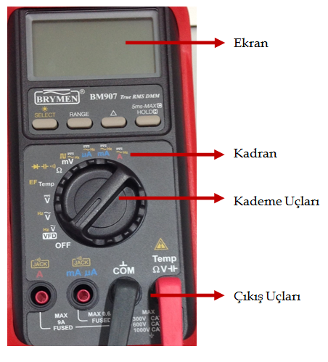

**Kademe anahtarı** (düğmesi) dairesel olarak hareket ettirilerek ölçülmek istenen niceliğe göre ayarlanır. Kadran üzerinde akım **A**, direnç Ω, ve voltaj **V** ile gösterilmiştir. Direnç değerini ölçmek için kademe anahtarı Ω kademesine getirilmelidir. Multimetre direnç değeri belirlemek amacıyla kullanıldığında ohmmetre olarak adlandırılır ve **ohm, kiloohm** ve **megaohm** mertebesinde direnç değerleri ölçülebilir.

Ölçülen direnç değerinin **k**Ω mertebesinde olması durumunda ekranda “k” harfi ve **M**Ω seviyesinde olması durumunda ekranda direnç değeri ile birlikte “M” harfi görülür.

**Şekil 1.2.** Multimetre

Cihazın dört adet çıkış ucu vardır. Ölçümü yapılacak niceliğe göre doğru çıkış uçlarının kullanılması gerekir. Siyah renkli bağlantı kablosu her zaman **“COM”** isimli çıkış ucuna, kırmızı renkli kablo ise ölçülecek niceliğe göre uygun çıkış ucuna bağlanmalıdır.

Akım ölçümü **amper (A)** mertebesinde yapılacaksa kırmızı bağlantı kablosu 1 numaralı çıkış ucuna, akım **miliamper (mA)** mertebesinde ise 2 numaralı çıkış ucuna bağlanmalıdır. Siyah bağlantı kablosunun bağlanacağı çıkış ucu 3 numaralı uçtur. Direnç ve voltaj ölçümü için kırmızı bağlantı kablosu 4 numaralı çıkışa bağlanmalıdır.

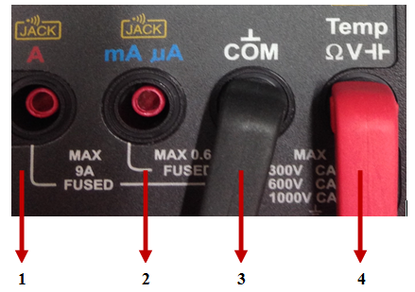

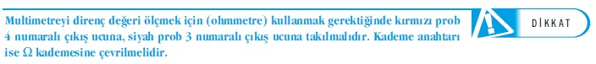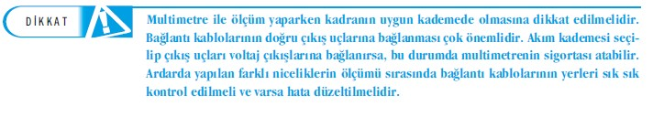 **Şekil 1.3** Multimetre çıkış uçlar

# Breadboard ve Kullanımı

Breadboard değişik devre elemanlarını bir araya getirip devre kurmak için en pratik yoldur. Breadboard aşağıda verilen şekilde görüldüğü gibi, direnç, kondansatör gibi devre elemanları ve kabloların bağlanacağı küçük delikler ile güç kaynağı gibi devre elemanlarının bağlanabileceği bağlantı noktalarından oluşmaktadır. Kendi içinde seri olan yollar breadboardun içyapısını gösteren Şekil 1.4’ten rahatlıkla görülebilir.

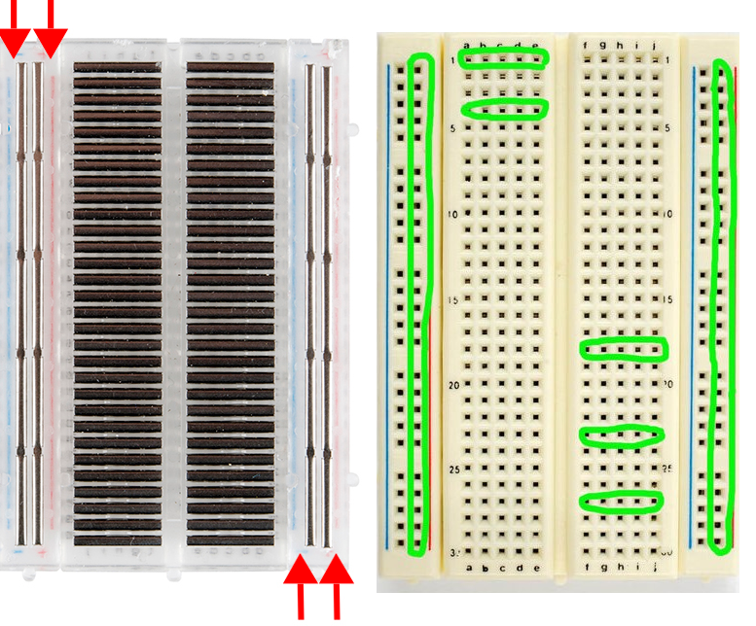

**Şekil 1.4** Breadboard

Şekil 1.5 ve Şekil 1.6’da şematik düzeni verilen devreler ve onların breadboard üzerinde kurulmuş hali gösterilmiştir.

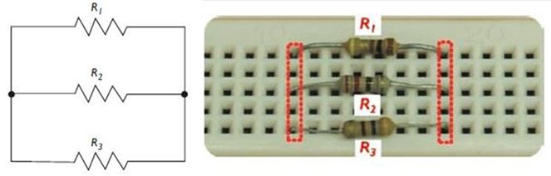

**Şekil 1.5.** Paralel bağlı dirençlerin şematik ve breadboard üzerinde gösterimi

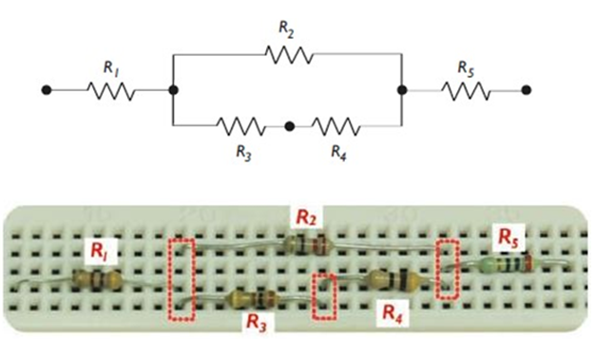

**Şekil 1.6** Seri-Paralel karışık bağlı dirençlerin şematik ve breadboard üzerinde gösterimi

**Elektriksel Güvenlik**

Elektrik akımının insan sağlığı açısından en önemli sakıncası, elektrik çarpması olarak bildiğimiz insan vücudu üzerindeki etkileridir. Elektrik çarpması, maruz kalınan gerilimin, insan vücudunun direncine ya da akımın geçtiği yolun direncine bağlı olarak vücuttan geçirdiği akıma, geçen akımın süresine ve bulunulan ortama (ıslak, kuru, nemli, iletken, yalıtkan…) bağlı olarak tehlikeli sonuçlara yol açabilmektedir.

Elektrik çarpmasının iki önemli nedeni vardır. Bunlar:

**1-Devreye Uygulanan Gerilim:** Çarpma akımı, birinci derecede devreye uygulanan gerilim değerine bağlıdır. Her ne kadar akan akımın şiddeti, devreye uygulanan gerilime bağlı ise de, hayat tehlikesine yol açan sebep gerilim değil, insan vücudundan geçen akımdır. Etkin değeri 42 V’un üstündeki gerilimler tehlikeli gerilimlerdir.

**2-Akımın Şiddeti ve Süresi:** Elektrik akımı insan vücudu üzerinden geçtiğinde, sinir yolu ile adalelerin kasılmasına yol açar; bu, bilinen fizyolojik bir olaydır. Arızalı bir elektrik cihazını tutan bir insan, vücudundan geçen belirli bir akım şiddetinden sonra, adalelerin kasılması sebebiyle artık bu cihazı elinden bırakamaz. Fakat elektrik akımının en zararlı belirtisi, kalp adaleleri üzerine olan etkisidir.

Kalbin, çarpma akımının yolu üzerinde bulunması halinde, vücudun diğer adaleleri gibi, kalp adaleleri de kasılırlar ve kalbin kumanda sistemi bozulur. Kalp her ne kadar yine atmaya devam etse de bu artık düzenli değildir. Kalbin bu şartlar altındaki anlamsız atışlarına **“fibrilasyon”** denir. Fibrilasyon halindeki kalp artık normal çalışamaz ve kan pompalama görevini yapamaz. En tehlikeli durum akımın sol elden girip göğüsten çıkmasıdır. Şekil 1.7’de elektrik akımının insan sağlığı üzerindeki etkileri gösterilmiştir.

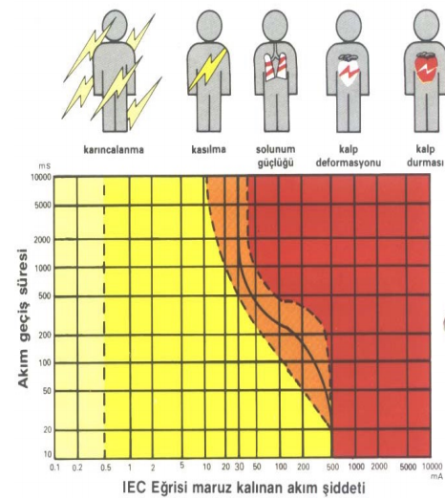

**Şekil 1.7** Elektrik akımının insan sağlığı üzerindeki etkileri

Değişik değerdeki elektrik akımlarının insan vücudunu nasıl etkilediği aşağıda maddeler halinde sıralanmıştır.

• **1-8 mA:** Vücutta şok etkisi yapar. Hafif sarsıntı ve heyecanlanma şeklinde algılanır.

• **15-20 mA:** Bedenden geçtiği bölgedeki kaslarda kasılma olur. Bu durumda el kasları istem dışı kasıldığından, tutulan iletkenin bırakılmaması söz konusu olabilir. Bu değerdeki akımın bedenden geçiş süresi uzarsa ölüm tehlikesi söz konusu olabilir.

• **50-100 mA:** Vücutta aşırı kasılmalara, solunum güçlüğüne, süre uzadığında ise ölüme neden olur.

• **100-500 mA:** Geçiş süresine bağlı olmakla birlikte kesin ölüme neden olur.

Kalp üzerinden 0,3 sn’den daha uzun süre 80 mA ve daha üstünde akım geçerse kalp adaleleri kasılarak tehlikeli fibrilasyon başlar ve olay çoğu zaman ölümle sonuçlanır. Kalbin normal çalışma periyodu 750 ms‘dir. Eğer akımın kalp üzerine etki süresi 200 ms mertebesinde ise, bunun zararı yoktur. 750 ms ‘den daha uzun süre tesir eden akımlar özellikle tehlikelidir.

**NOT:** **Elektrik çarpması riskini, yapacağınız deneylerde sürekli dikkat etmeniz gereken tehlikeli bir durum olarak düşünerek, deney sırasında devre bağlantısını mutlaka kontrol ediniz. İlgili öğretim elemanından habersiz devreye kesinlikle enerji vermeyiniz.**

**Kirchoff Akım ve Gerilim Kanunu**

Akım ve Gerilim Kanununun ayrıntısına girmeden önce temel tanımlar ile başlarsak;

**Düğüm:** İki veya daha çok elektronik devre elemanının birbirleri ile bağlandıkları bağlantı noktalarına düğüm adı verilir. Düğüm, akımın kollara ayrıldığı yolların birleşme noktaları olarak da tarif edilebilir.

**Göz:** Bir düğümden başlayarak, bu düğüme tekrar gelinceye kadar elektriksel yollar üzerinden sadece bir kez geçmek şartı ile oluşturulan kapalı devreye göz (çevre) ismi verilir. Örneğin Şekil 1-8’de verilen devre şeklinde A, B, C, D, E=F=G noktaları birer düğüm olarak tanımlanırken, A-B-F-G, B-C-D-E-F ve A-B-C-D-E-F-G kapalı eğrileri de birer çevre (göz) olarak tanımlanabilir.

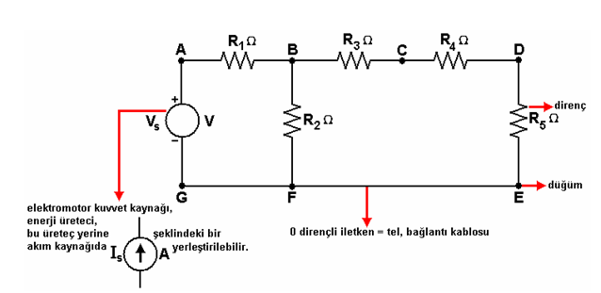

**Şekil 1.8** Düğüm ve Gözlerin Gösterimi

**Kirchoff Akımlar Kanunu:** Bir elektriksel yüzeye veya bir düğüm noktasına giren (düğümü besleyen) akımlar ile bu yüzey/düğüm noktasından çıkan (düğüm tarafından beslenen) akımların cebirsel toplamları 0 (sıfır) ’a eşittir. Düğüm noktasını besleyen akımlar (giren) ve düğüm noktasından beslenen akımlar (çıkan) toplamı Şekil 1.9’da belirtildiği gibi birbirine eşittir.

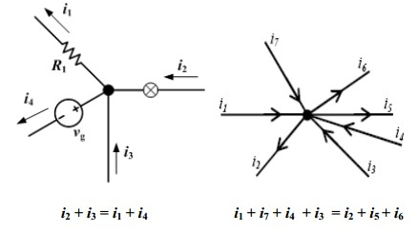

**Şekil 1.9.** Kirchoff Akımlar Kanunu

**Kirchoff Gerilimler Kanunu:** Bir elektronik devrenin sahip olduğu çevre(ler)deki gerilim düşümlerinin cebirsel toplamı 0 (sıfır) ‘a eşittir.

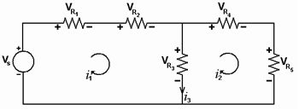

**Şekil 1.10.** Kirchoff Gerilimler Kanunu

* i**1** akımının dolaştığı kapalı çevre için: VS-VR1-VR2-VR3 = 0
* i**2** akımının dolaştığı kapalı çevre için: VR3-VR4-VR5 = 0
* i**3** akımının dolaştığı kapalı çevre için: i1- i2- i3 = 0

**Direnç Çeşitleri**

Dirençler yapıldıkları maddeler bakımından karbon, film ve tel olmak üzere üç grupta toplanır. Ayrıca sabit dirençler, ayarlı dirençler, ısıya ve ışığa duyarlı dirençler ve tümleşik dirençler olarak da gruplamak mümkündür.

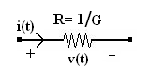

**Şekil 1.11** Direnç elamanı

Karbon dirençler adında anlaşılacağı üzere karbondan yapılmıştır. Genellikle 1W ve daha düşük güçte dirençlerdir. Değerleri 1-20 arasında değişir. Film dirençler seramik çubuk üzerine yüksek dirençli bir malzemenin kaplanmasıyla elde edilir. Daha hassas değerlerin elde edilmesinde kullanılır. Tel dirençler krom-nikel telin bir çubuk üzerine sarılmasıyla elde edilir. Genellikle düşük direnç değeri (1-10) ve yüksek güce 1-100sahiptir. Sabit dirençler, direnç değeri değişmeyen dirençlerdir. Ayarlı dirençler direnç değeri 0 ile üretici tarafından belirlenen üst limit arasında değişir. Potansiyometre, trimpot ve sürgülü direnç olmak üzere üç grupta toplanır. Potansiyometre üzerinde direncini değiştirmeye yarayan bir ayar çubuğu (mil) bulunur. Çeşitli büyüklük ve değerde olabilir. Lineer ve logaritmik olarak direnci değiştirilebilen potansiyometreler bulunmaktadır. Trimpotlar küçük akımlar da kullanılır ve tornavida ile ayarlanır, bu şekilde kullanılır. Sürgülü dirençlerde potansiyometrenin bir ucuna bağlı kontak, düz bir direnç kömürü üzerinde hareket eder. Bunların telli ve daha büyük güçlü olanlarına ise reosta adı verilir.

## Direnç Kodları

## Sabit dirençlerin üzerlerinde halka biçiminde renkler vardır. Bu renkler bulunduğu uçtan itibaren birinci ve ikinci halka değer, üçüncü halka çarpan, dördüncü halka toleransı ifade eder. Her bir rengin karşılığı olan rakam aşağıdaki şekil3’te verilmiştir.

## 

## Şekil 1.12. Renk kodları

## Dirençler özel üretim dışında standart değerlerde üretilir. Bu durumda istenen değerde bir direnç elde edilmek istendiğinde değişik bağlantı şekilleri kullanılır. Kırmızı, turuncu kahve

## Deneyde Kullanılacak Aletler ve Malzemeler

* Multimetre
* Doğru Gerilim Kaynağı
* Çeşitli Dirençler (1Ω, 10Ω,100Ω,1kΩ,10kΩ)
* Kıskaçlı bağlantı kablosu (2 adet)
* Deneme Levhası (Breadboard)

## Deneyin Yapılışı

1. Gerilim kaynağının fişini masadaki prizlerden birine takarak aletin açma kapama düğmesine basınız. Göstergedeki rakamlar görülmeye başlayacaktır.
2. Gerilim(VOLTAGE) ayar düğmelerinden önce kaba (COARSE) sonra ince (FINE) ayar düğmesini kullanarak kaynağın gerilimini 5,00 V değerine ayarlayınız. Bu esnada, akım ayar düğmeleri (CURRENT) orta konumda olmalıdır.
3. **Voltmetre:** Multimetrenin seçme anahtarını **V** (DCV) konumuna getiriniz. Kırmızı kabloyu (+), siyah kabloyu (COM) yazan toprak ucuna ve R1=100 ohm’luk dirence paralel olarak bağlayınız bağlayınız. Bu kabloların diğer uçlarını Şekil 1.13a’da görüldüğü gibi gerilim kaynağının kırmızı (+) ve siyah (-) çıkış uçlarına gelecek şekilde bağlayınız. Direnç üzerine düşen gerilimi ölçünüz. Gerilimin değerini Tablo 1.1’e kaydediniz. Voltmetrelerin gösterdiği değer kaynağın gösterdiği değerle aynı mıdır? Aşağıdaki ilgili kutucuğa ölçülen gerilimi teorik olarak hesaplayınız

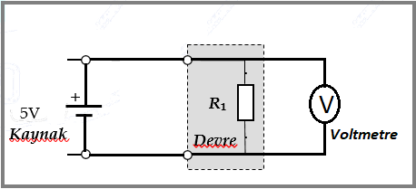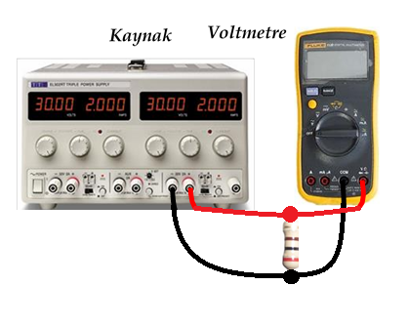

**Şekil 1.13a.** Voltmetrenin bağlanışı

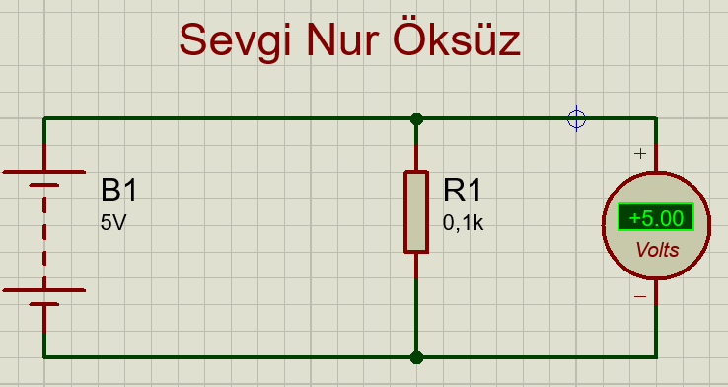

**Şekil 1.13b. Proteusta çizilen voltmetre deneyi ekran görüntüsü (Devre çalıştırılmış durumda)**

1. **Ampermetre:** Gerilim kaynağının gerilimini 5,00 Volt’a ayarlayınız. Akım seri bir büyüklük olduğundan, ampermetre akım yoluna seri olarak bağlanır. Bu nedenle, Şekil 1.13c’deki devrede görüldüğü gibi, multimetreyi 100 ohm’luk dirence seri olarak bağlayınız. Multimetrenin seçme anahtarını **A** konumuna getiriniz. Dirençten geçen akımı ölçünüz. Akımın değerini kaydediniz. Teorik olarak akımı aşağıdaki ilgili kutucuğa hesaplayınız ve Tablo 1.1’e kaydediniz. Ölçtüğünüz değerleri karşılaştırınız. Fark varsa sebebini irdeleyiniz.

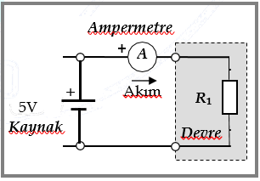

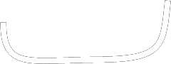

***Kaynak***

***Ampermetre***

***R*1**

**Şekil 1.13c.** Ampermetrenin bağlanışı

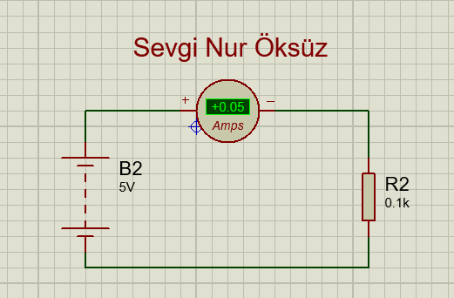

**Şekil 1.13d.**

**Şekil 1.13d. Proteusta çizilen ampermetre deneyi ekran görüntüsü (Devre çalıştırılmış durumda)**

**Tablo 1.1.** Ampermetre ve Voltmetre Deneyi Sonuçları

|  |  |  |  |  |
| --- | --- | --- | --- | --- |
|  | Gerilim | | Akım | |
| El Tipi Multimetre (X1) | **Hesaplanan** | **Ölçülen** | **Hesaplanan** | **Ölçülen** |
| **5V** | **5V** | **0,05A** | **0,05 A** |

Hesaplamaları Buraya Yapınız:

1. **Ohmmetre:** Tablo 1.2 deki dirençleri önce seri sonra paralel bağlayarak hem aşağıdaki ilgili yere teorik olarak eşdeğer direnci hesaplayınız ve hem de proteusta ohmmeter ile ölçme yaparak sonuçları Tablo 1.2’ye kaydedip karşılaştırınız

**Tablo 1.2.** Ohmmetre Deney Sonuçları

|  |  |  |  |  |  |
| --- | --- | --- | --- | --- | --- |
|  | R1 | R2 | R 3 | R 4 | R 5 |
| Nominal Değer, Rn (Ω) | **1** | **10** | **100** | **1000** | **10000** |
| Seri bağlanan toplam eşdeğer direnç Rn (Ω) | **HESAPLANAN** | | **ÖLÇÜLEN** | | |
| **11.111 kilo ohm** | | **11.111 kilo ohm** | | |
| Paralel bağlanan toplam eşdeğer direnç Rn (Ω) | **HESAPLANAN** | | **ÖLÇÜLEN** | | |
| **0.900 ohm** | | **0.900 ohm** | | |

Hesaplamaları Buraya Yapınız:

Paralel Bağlı Seri Bağlı

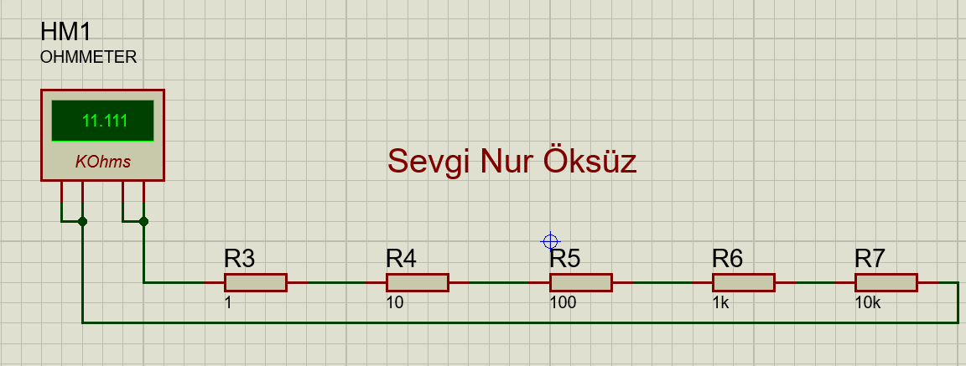

1. **Hata Hesabı:** El tipi multimetre için DC akım ve DC gerilim ölçmelerindeki mutlak ve bağıl hatayı hesaplayınız. Deneyde elde ettiğiniz bağıl farklar bu hatalardan küçük müdür? Kullandığınız dirençler ±%5 toleranslı olduğuna göre ölçtüğünüz direnç değerleri bu tolerans sınırları içinde kalıyor mu? Yorumlayınız.

* =…
* = …

**Şekil 1.14a. Proteusta çizilen seri bağlı eşdeğer direnç ölçme deneyi ekran görüntüsü (Devre çalıştırılmış durumda)**

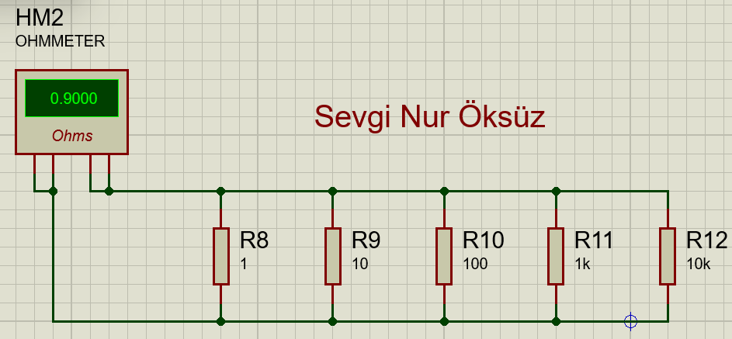

**Şekil 1.14b. Proteusta çizilen paralel bağlı eşdeğer direnç ölçme deneyi ekran görüntüsü (Devre çalıştırılmış durumda)**